**MANUAL TECNICO DE LA APLICACIÓN SUPPORT TECH**

Este manual describe los pasos necesarios para que cualquier usuario pueda realizar un uso adecuado del aplicativo. Es importante tener en cuenta que en el presente manual se hace mención facilitando la navegación dentro de sus funciones con pantallazos intuitivos para una mejor comprensión.

**Iniciar sesión**

Para el usuario registrado debe iniciar sesión ingresando sus credenciales que aparece en la pantalla de inicio luego de abrir la aplicación.

Cuando el sistema es accedido por primera vez, este le solicitara configurar una contraseña para el usuario administrador el cual viene creado por defecto.

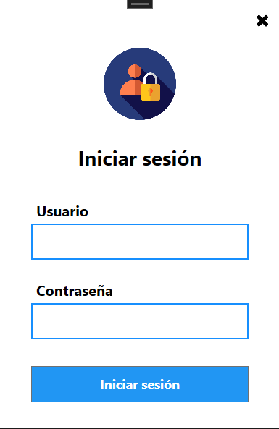

**Menú principal**

Se muestra en pantalla Sidebar (menú lateral) para acceder a las opciones que el usuario desea interactuar.

Cuando el sistema se carga, aparece el menú principal donde están todas las opciones disponibles para el usuario.

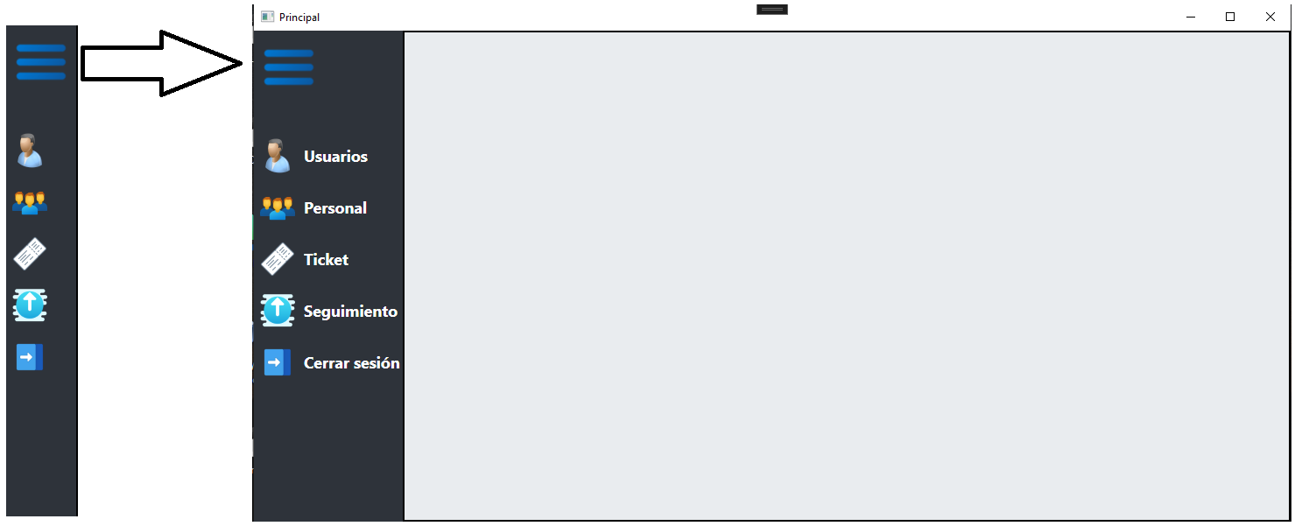

**Usuarios**

En el formulario de usuarios permite crear, actualizar y consultar

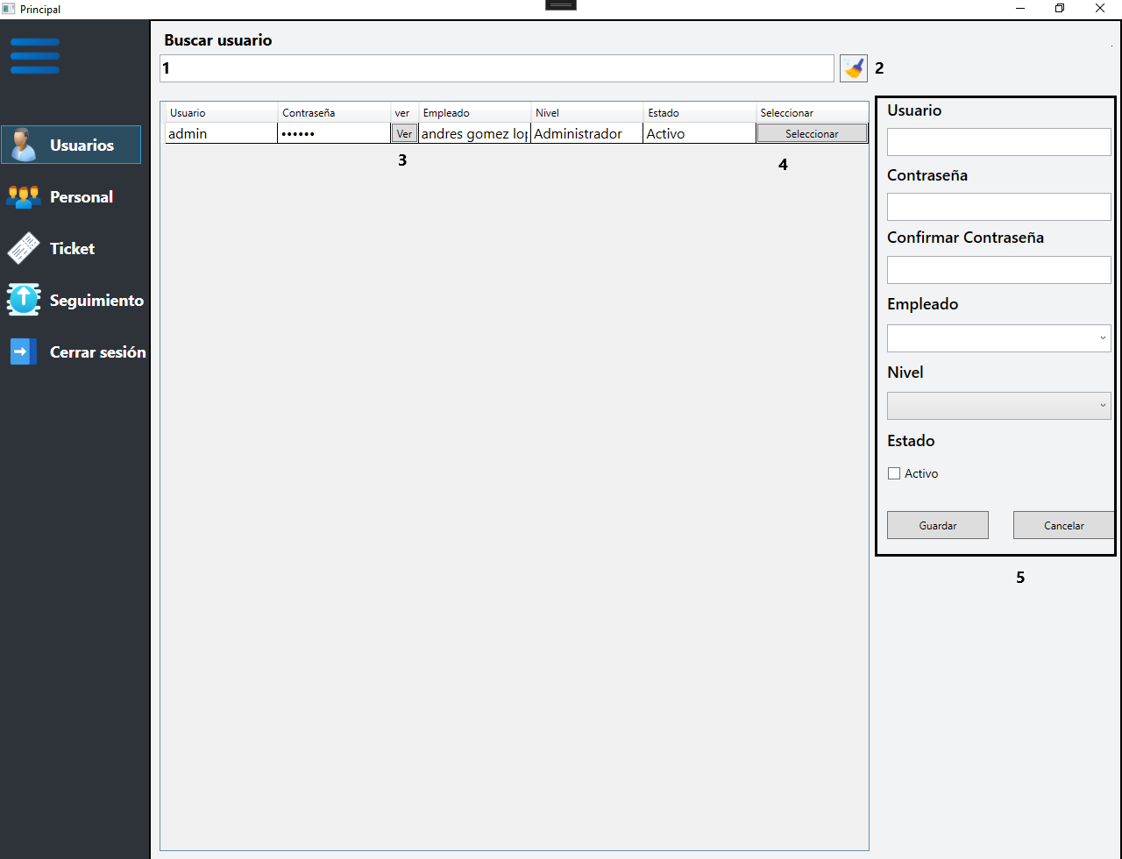

1. **Buscar usuarios:** en la caja de texto podemos buscar un usuario para ver su información o actualizar su información.
2. **Borrar búsqueda:** botón para limpiar la caja de texto búsqueda.
3. Botón para ver la contraseña del usuario seleccionado.
4. Botón seleccionar usuario para actualizar su información.
5. Sección para crear o actualizar un usuario.

**Personal**

En el formulario de personal permite crear, actualizar y consultar

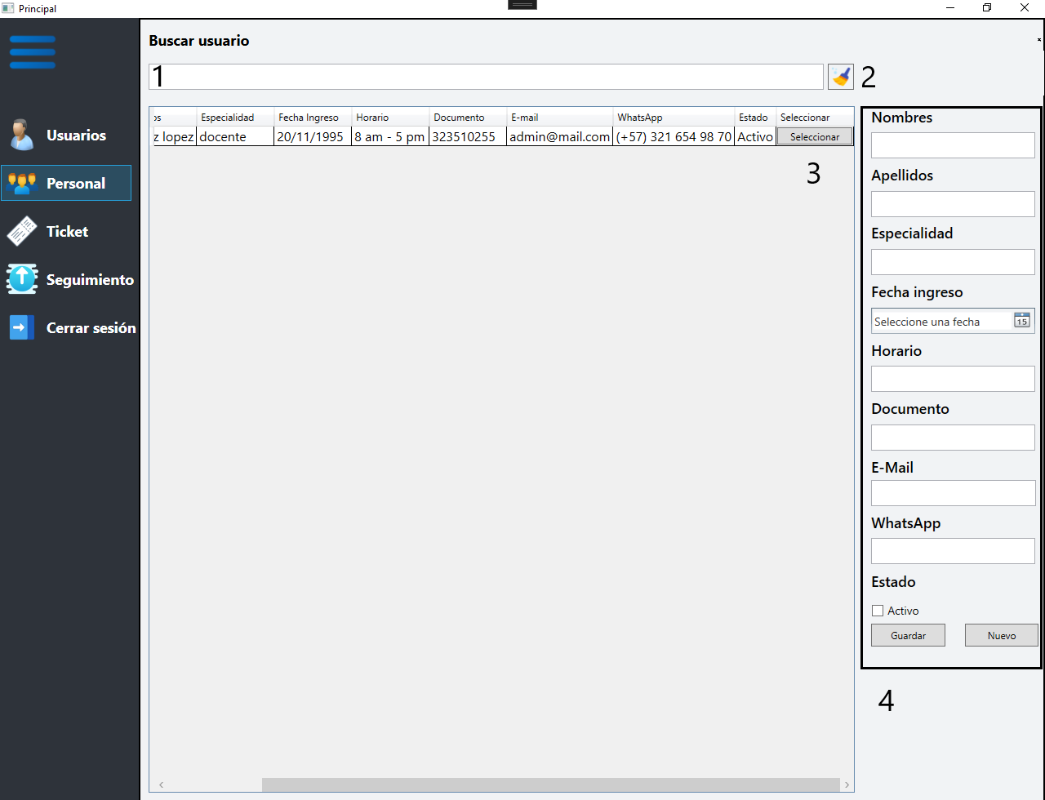

1. **Buscar usuarios:** en la caja de texto podemos buscar un personal para ver su información o actualizar su información.
2. **Borrar búsqueda:** botón para limpiar la caja de texto búsqueda.
3. Botón seleccionar personal para actualizar su información.
4. Sección para crear o actualizar un personal nuevo el cual va asociado aún usuario creado.

Solo se puede tener un personal asociado a solo un usuario

**Tickets**

En el formulario de tickets permite crear, actualizar y consultar tickets asociados por usuario.

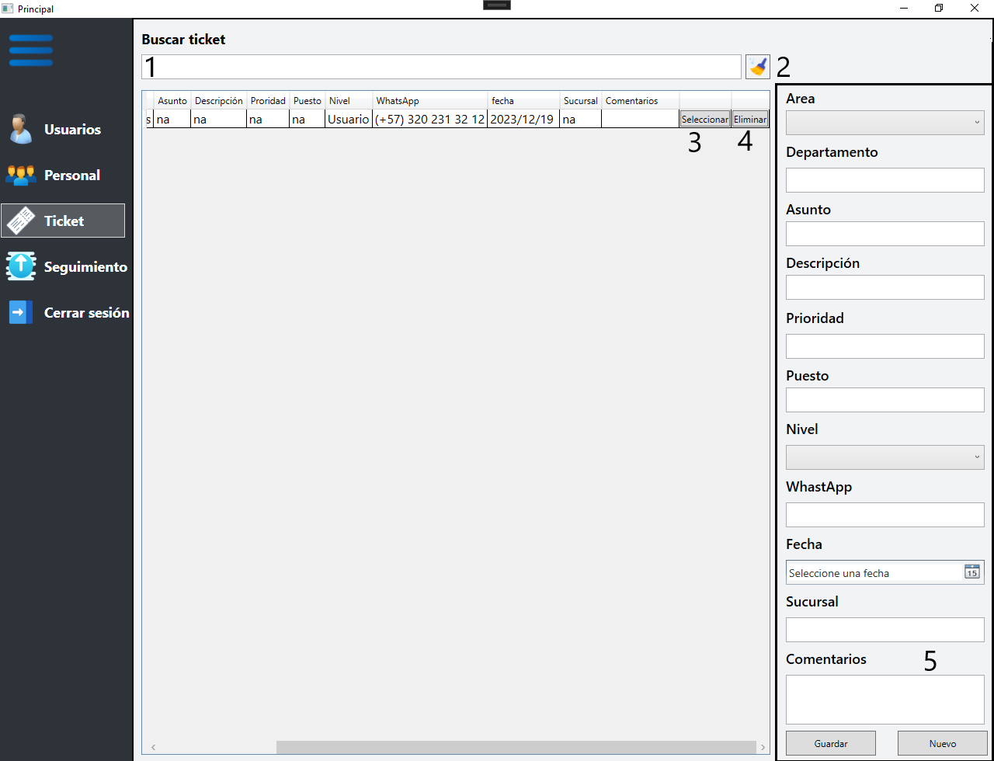

1. **Buscar ticket:** en la caja de texto podemos buscar un ticket para ver su información o actualizar su información.
2. **Borrar búsqueda:** botón para limpiar la caja de texto búsqueda.
3. Botón seleccionar ticket para actualizar su información.
4. **Botón eliminar**: eliminar ticket seleccionado
5. Sección para crear o actualizar un ticket.

**Seguimiento**

En el formulario de seguimiento permite crear, actualizar y consultar seguimientos del usuario.

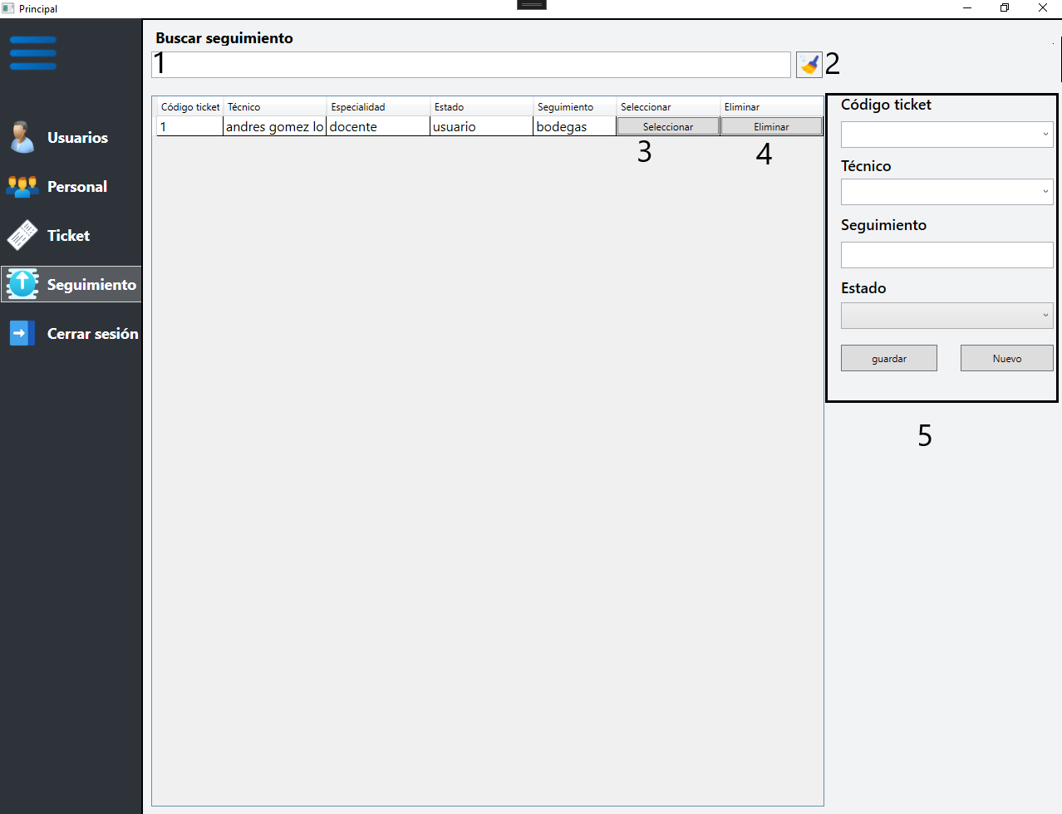

1. **Buscar seguimiento:** en la caja de texto podemos buscar un seguimiento para ver su información o actualizar su información.
2. **Borrar búsqueda:** botón para limpiar la caja de texto búsqueda.
3. Botón seleccionar seguimiento para actualizar su información.
4. **Botón eliminar**: eliminar seguimiento seleccionado
5. Sección para crear o actualizar un seguimiento.